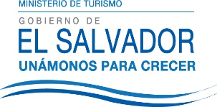
UNIDAD DE ACCESO A LA INFORMACIÓN PÚBLICA.
Resolución de Entrega de Información.
UAIP-MITUR No.002/2017

San Salvador, a las catorce horas del día once de enero de dos mil diecisiete, el Ministerio de Turismo, luego de haber recibido y admitido la solicitud de información, respecto a:

Fecha de realización de la Feria Centroamérica Travel Market 2017.

Presentada ante la Unidad de Acceso a la Información Pública de esta dependencia por parte de xxxxxxxxxxxxxxxxxxxxxx , con XXXXXXXXXXXXXXXX, considerando que la solicitud cumple con todos los requisitos establecidos en el Art. 66 de la Ley de Acceso a la Información Pública, y que la información solicitada no se encuentra entre las excepciones enumeradas en los artículos 19 y 24 de la ley; y art. 19 del Reglamento.

CONSIDERANDO:

- Que con base a las atribuciones de las letras d), i) y j) del artículo 50 de la Ley de Acceso a la Información Pública (en los consiguiente LAIP), le corresponde al Oficial de Información realizar los trámites necesarios para la localización y entrega de información solicitada por los particulares y resolver sobre las solicitudes de información que se sometan a su conocimiento.

- Que de acuerdo al Art. 2 de la Ley de la Corporación Salvadoreña de Turismo (CORSATUR), le compete la “Promoción de los atractivos turísticos de nuestro país en el extranjero”.

POR TANTO: De conformidad a los establecido en los Art. 62 y 72 de la Ley de Acceso a la Información Pública.

SE RESUELVE:

- Declárese procedente la solicitud de acceso a la información realizada por parte del peticionario.
- Asesorar que la Corporación Salvadoreña de Turismo es la institución encargada de la organización de la Feria Centroamérica Travel Market 2017.
- Que para brindar el acceso a la información de manera ágil y oportuna se gestionó ante la Unidad de Acceso a la Información Pública de CORSATUR la respuesta a la petición presentada. Se le informa que El Salvador será sede de la Centroamérica Travel Market, la cual se llevará a cabo del 6 al 8 de octubre del presente año.

Por lo tanto se hace entrega de dicha información, en esta misma fecha, a través de correo electrónico consignado para recibir notificaciones: XXXXXXXXXXXX 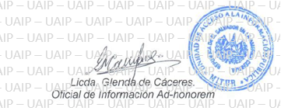
Unidad de Acceso a la Información.
Ministerio de Turismo
Alameda Manuel Enrique Araujo, Edificio Carbonel No.2, 2ª. Planta, Colonia Roma.
Teléfono: 2243-7835

